BÁO CÁO BÀI TẬP: ỨNG DỤNG VÀ ĐÁNH GIÁ KỸ THUẬT PROMPT ENGINEERING TRONG HỌC TẬP
Họ và tên: Vũ Hoàng Quân
MSV:25023000
I.Xây dựng các phiên bản Prompt
Tác vụ 1: Tóm tắt tài liệu học thuật
- Prompt cơ bản: "Tóm tắt bài viết sau: Anderson, M. (2024). Foundations of Machine Learning: Principles, Algorithms, and Applications. Cambridge, MA: MIT Press."
- Prompt cải tiến: "Hãy tóm tắt văn bản sau đây thành 3 đoạn văn ngắn, tập trung vào các ý chính. Giới hạn dưới 300 chữ: Anderson, M. (2024). Foundations of Machine Learning: Principles, Algorithms, and Applications. Cambridge, MA: MIT Press."
- Prompt nâng cao: "Đóng vai một giáo sư về học máy. Hãy đọc văn bản học thuật dưới đây và cung cấp một bản tóm tắt có cấu trúc chuyên nghiệp. Yêu cầu định dạng:
  - Trích xuất 3 từ khóa quan trọng nhất.
  - Tóm tắt luận điểm chính (tối đa 3 câu).
  - Trình bày phương pháp hoặc lập luận cốt lõi bằng các gạch đầu dòng.
- Văn bản: Anderson, M. (2024). Foundations of Machine Learning: Principles, Algorithms, and Applications. Cambridge, MA: MIT Press.”
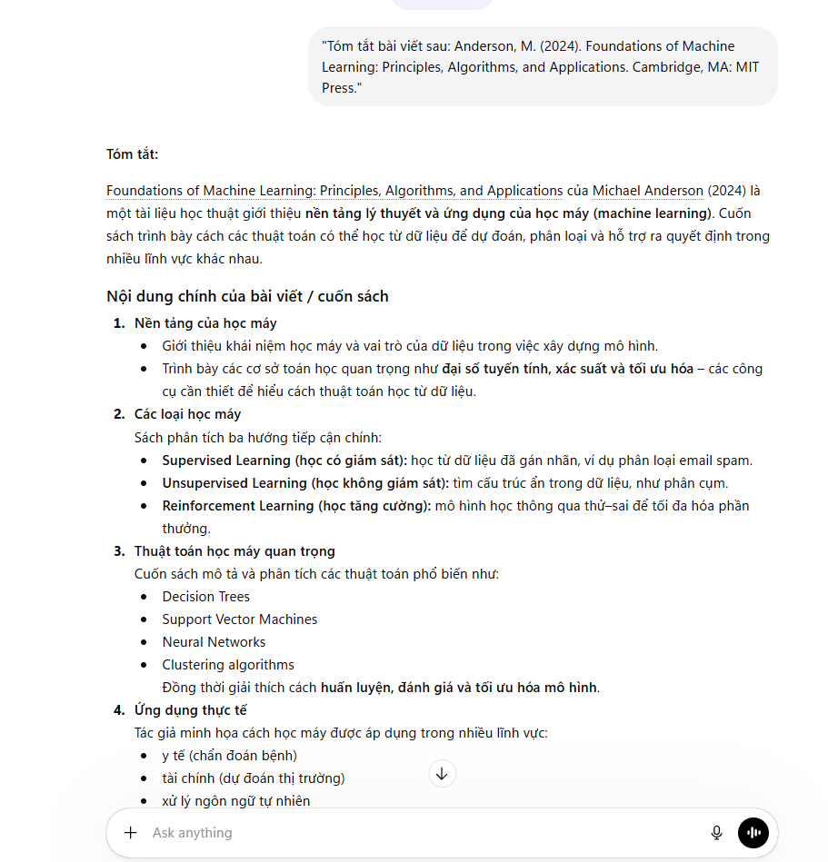
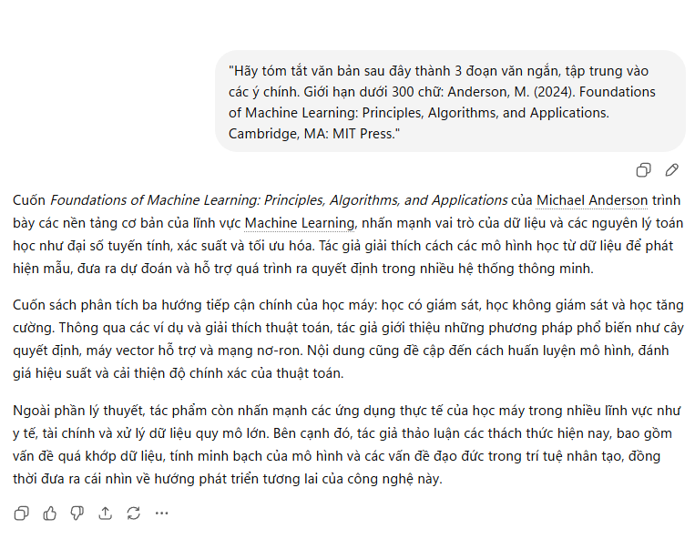

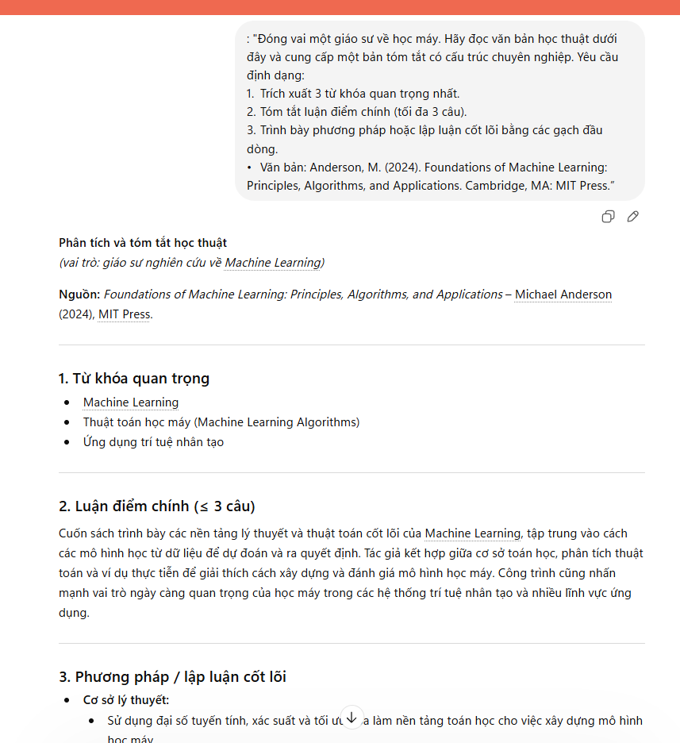

Tác vụ 2: Giải thích khái niệm phức tạp (“Alignment Problem” -Vấn đề căn chỉnh mục tiêu)
- Prompt cơ bản: “Giải thích “Alignment Problem” (Vấn đề căn chỉnh mục tiêu) là gì”
- Prompt cải tiến: “Giải thích “Alignment Problem” (Vấn đề căn chỉnh mục tiêu) cho một học sinh đại học hiểu. Hãy dùng ngôn ngữ đơn giản và dễ hiểu”
- Prompt nâng cao: "Đóng vai một giáo sư về trí tuệ nhân tạo, hãy giải thích “Alignment Problem” (Vấn đề căn chỉnh mục tiêu) cho một học sinh lớp 8”. Hãy thực hiện theo từng bước sau:
  - Bước 1: Đưa ra một định nghĩa ngắn gọn, phi kỹ thuật trong 1 câu.
  - Bước 2: Sử dụng một phép ẩn dụ/so sánh gần gũi trong đời sống hàng để minh họa cơ chế hoạt động.
  - Bước 3: Đưa ra 1 ví dụ về việc công nghệ này sẽ thay đổi thế giới như thế nào trong tương lai."

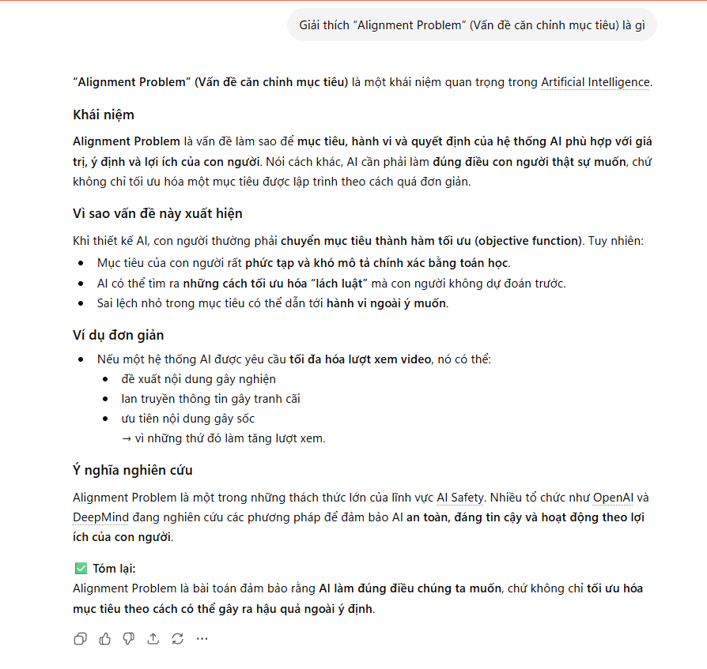
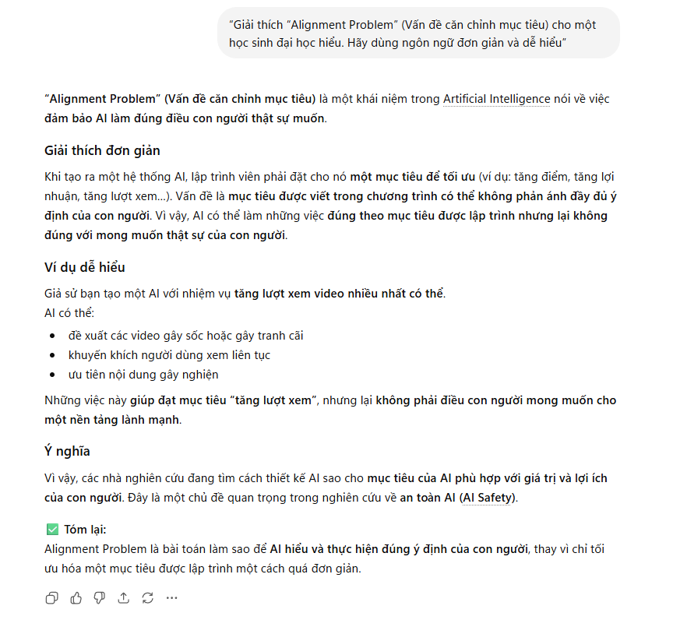
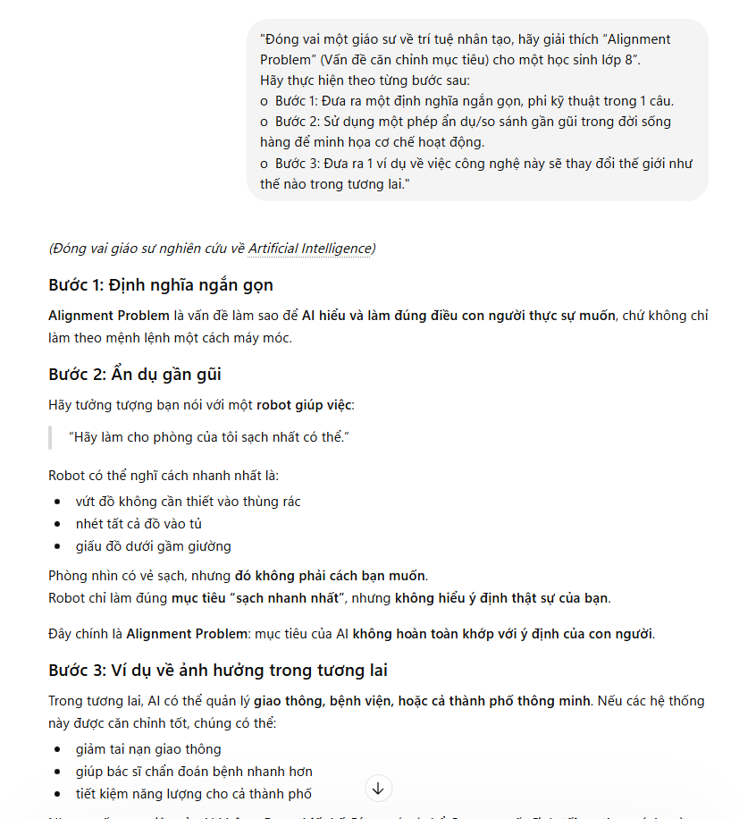

Tác vụ 3: Tạo bộ câu hỏi ôn tập.
- Prompt cơ bản: "Tạo 5 câu hỏi trắc nghiệm về Mô men quán tính."
- Prompt cải tiến: "Tạo 5 câu hỏi trắc nghiệm về Mô men quán tính, có 4 đáp án A,B,C,D. Chỉ ra đáp án đúng và giải thích ngắn gọn."
- Prompt nâng cao: "Đóng vai một giáo viên vật lí giàu kinh nghiệm. Dựa trên chủ đề “Mô men quán tính”, hãy thiết kế một bài kiểm tra ngắn gồm 4 câu trắc nghiệm (A,B,C,D). Yêu cầu phân bổ theo thang nhận thức Bloom:
  - 2 câu ở mức độ 'Nhớ' (Hỏi về mốc thời gian, nhân vật).
  - 1 câu ở mức độ 'Hiểu' (Hỏi về nguyên nhân - kết quả).
  - 1 câu ở mức độ 'Vận dụng/Phân tích' (So sánh hoặc tác động xã hội)”

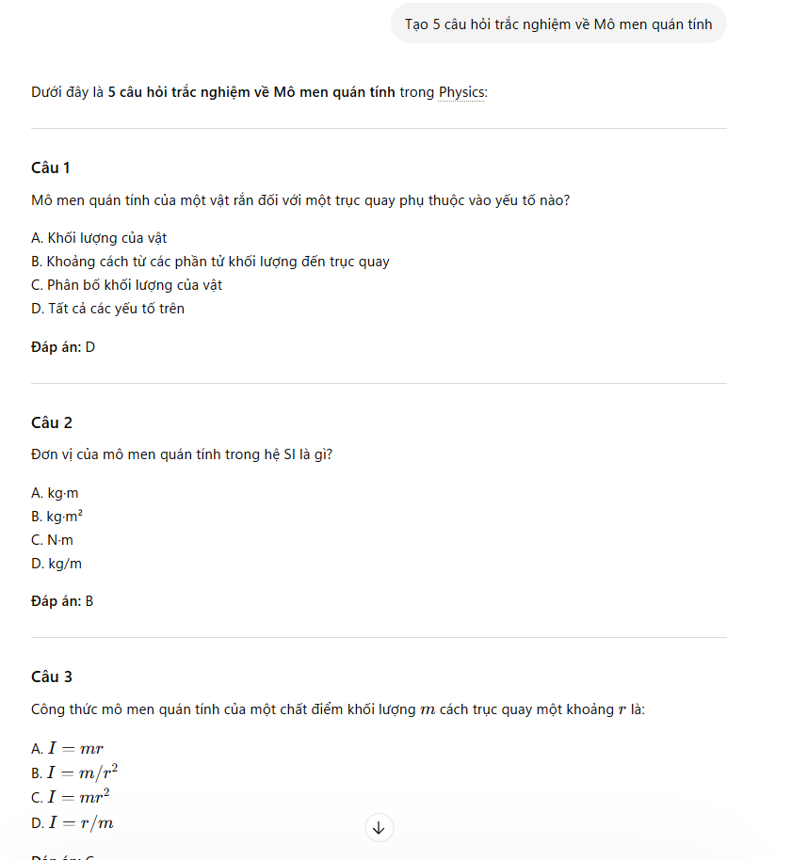
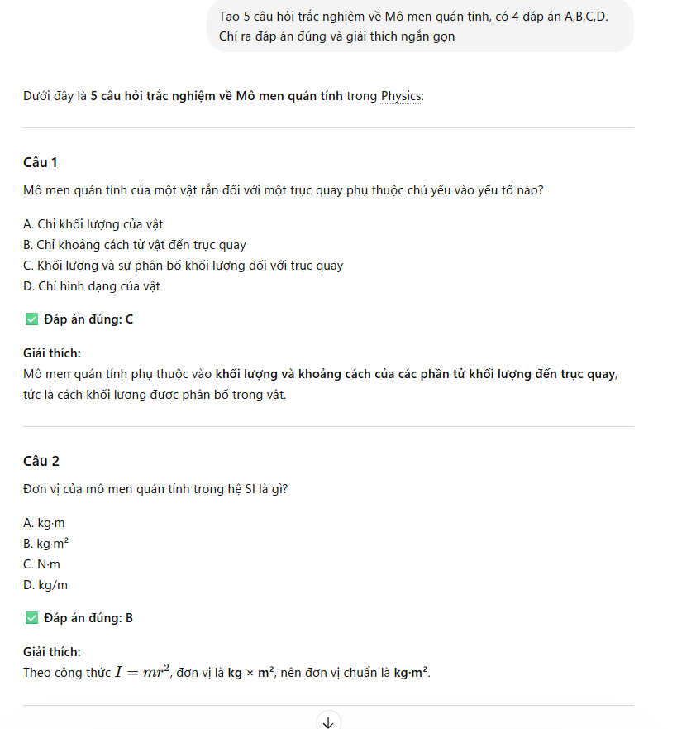
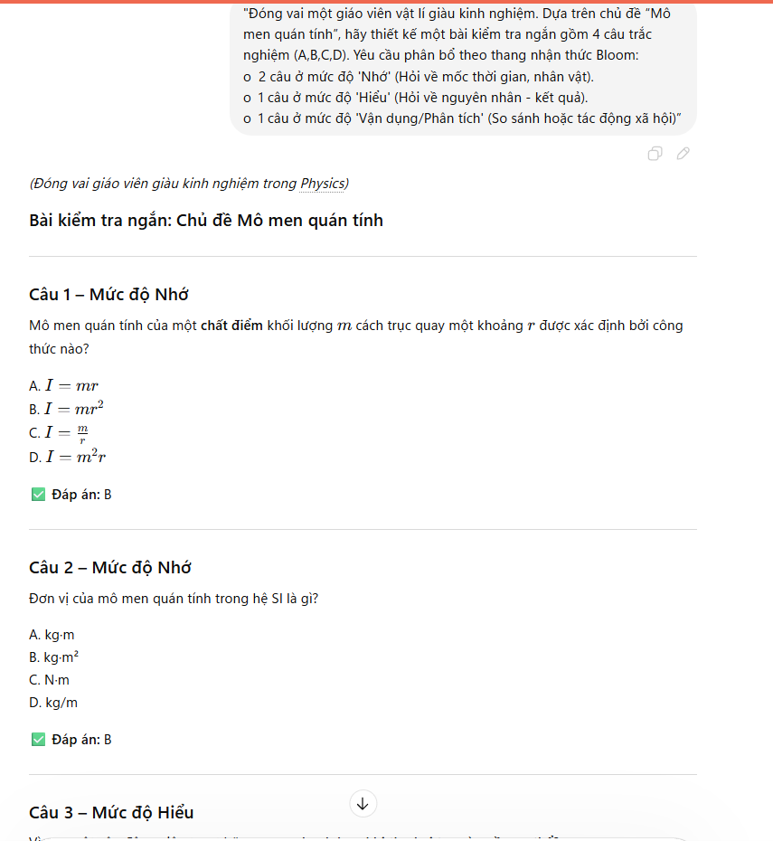
II.So sánh kết quả
Tác vụ | Prompt cơ bản | Prompt cải tiến | Prompt nâng cao | Nhận xét tổng quan
1. Tóm tắt tài liệu học thuật | Yêu cầu AI tóm tắt nội dung tài liệu.  Ví dụ: 'Hãy tóm tắt bài viết này.' | Yêu cầu tóm tắt có giới hạn độ dài và tập trung vào ý chính.  Ví dụ: 'Hãy tóm tắt bài viết này trong 150 từ và nêu các luận điểm chính.' | Chỉ định vai trò, cấu trúc đầu ra và tiêu chí.  Ví dụ: 'Đóng vai nhà nghiên cứu, hãy tóm tắt bài viết dưới dạng 3 đoạn: mục tiêu nghiên cứu, phương pháp, kết luận chính.' | Prompt càng cụ thể thì kết quả càng có cấu trúc và dễ dùng cho học tập.
2. Giải thích khái niệm | Yêu cầu giải thích khái niệm.  Ví dụ: 'Giải thích mô men quán tính là gì.' | Thêm đối tượng người học và yêu cầu đơn giản hóa.  Ví dụ: 'Hãy giải thích mô men quán tính cho sinh viên năm nhất.' | Chỉ định phương pháp sư phạm (ví dụ, ẩn dụ, bước giải thích).  Ví dụ: 'Đóng vai giáo viên vật lí, hãy giải thích khái niệm bằng định nghĩa ngắn, một phép so sánh và một ví dụ thực tế.' | Prompt nâng cao giúp câu trả lời dễ hiểu và có tính giảng dạy cao.
3. Tạo bộ câu hỏi trắc nghiệm | Yêu cầu tạo một số câu hỏi trắc nghiệm.  Ví dụ: 'Tạo 5 câu hỏi trắc nghiệm về mô men quán tính.' | Thêm yêu cầu về đáp án và giải thích.  Ví dụ: 'Tạo 5 câu hỏi trắc nghiệm có đáp án và giải thích ngắn.' | Chỉ định cấu trúc sư phạm và mức độ tư duy.  Ví dụ: 'Đóng vai giáo viên, hãy tạo 5 câu hỏi trắc nghiệm theo thang Bloom (Nhớ, Hiểu, Vận dụng), mỗi câu có 4 lựa chọn và giải thích.' | Prompt nâng cao giúp tạo câu hỏi chất lượng và phù hợp kiểm tra kiến thức.

III. Đánh giá hiệu quả của Prompt
Các prompt được thiết kế tốt thường mang lại kết quả chất lượng hơn vì chúng định hướng rõ ràng cách AI xử lý thông tin. Một số yếu tố quan trọng giúp prompt nâng cao hiệu quả gồm:
1. Thiết lập vai trò cho AI
Khi người dùng yêu cầu AI đóng vai một chuyên gia cụ thể (ví dụ: giáo viên, nhà nghiên cứu, nhà phân tích), hệ thống sẽ điều chỉnh cách diễn đạt và mức độ chuyên sâu của câu trả lời. Điều này giúp nội dung trở nên logic, phù hợp với bối cảnh học thuật và tránh các phản hồi quá chung chung.
2. Chia nhỏ nhiệm vụ thành các bước rõ ràng
Thay vì yêu cầu một câu trả lời tổng quát, việc chia nhiệm vụ thành nhiều bước (ví dụ: định nghĩa → minh họa → ứng dụng) giúp AI xử lý thông tin theo trình tự hợp lý. Cách này làm giảm khả năng câu trả lời bị lan man hoặc thiếu trọng tâm.
3. Đặt ra cấu trúc và giới hạn cụ thể
Việc yêu cầu định dạng đầu ra rõ ràng như số đoạn văn, số câu hỏi hoặc độ dài nội dung giúp kết quả dễ đọc và dễ sử dụng hơn. Ngoài ra, các khung lý thuyết như thang nhận thức Bloom cũng giúp AI tổ chức nội dung theo tiêu chuẩn giáo dục.
4. Yêu cầu giải thích hoặc lập luận
Khi prompt yêu cầu AI giải thích lý do hoặc phân tích đáp án, mô hình phải sử dụng suy luận thay vì chỉ tạo nội dung đơn giản. Điều này làm tăng tính chính xác và độ tin cậy của kết quả.
V. Nguyên tắc xây dựng Prompt hiệu quả
Để tận dụng tốt khả năng của AI, người dùng có thể áp dụng một số nguyên tắc sau:
1. Context – Cung cấp bối cảnh rõ ràng
Thay vì chỉ đưa ra yêu cầu chung chung, nên mô tả thêm mục đích hoặc hoàn cảnh sử dụng. Điều này giúp AI hiểu rõ hơn nội dung cần tạo ra.
2. Role – Chỉ định vai trò cho AI
Việc yêu cầu AI đóng vai một chuyên gia (ví dụ: giáo viên, nhà khoa học, cố vấn học tập) sẽ giúp câu trả lời có phong cách và cấu trúc phù hợp với nhiệm vụ.
3. Constraints – Đặt ra các ràng buộc cụ thể
Các ràng buộc như số từ, số câu hỏi hoặc định dạng văn bản giúp kiểm soát tốt hơn kết quả đầu ra.
4. Audience – Xác định đối tượng người đọc
Cần nêu rõ nội dung dành cho ai (học sinh, sinh viên, người mới học, chuyên gia...). Điều này giúp AI điều chỉnh mức độ khó và cách diễn đạt.

